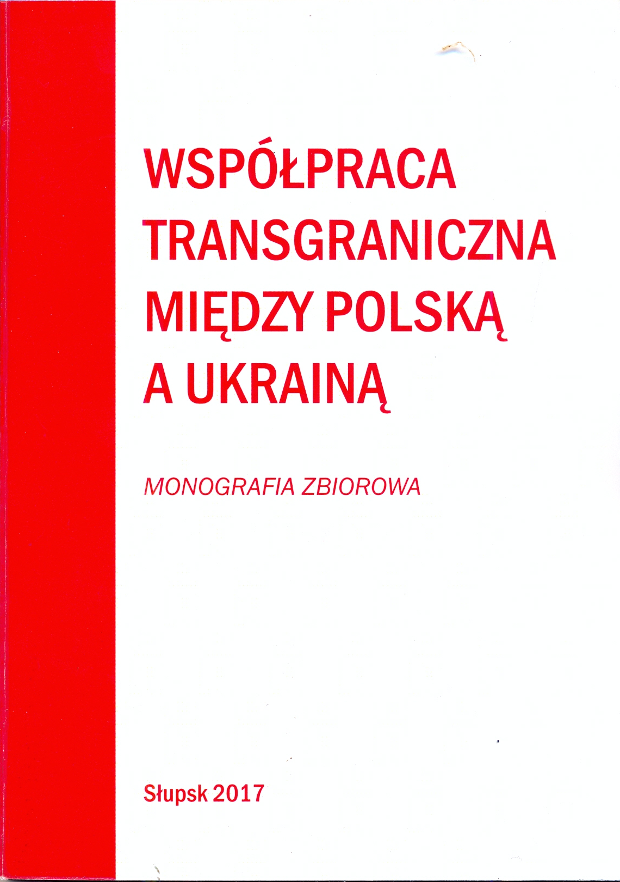

UDK 32: 91: 005. 56 (477) (438)

U 45
Współpraca transgraniczna między Polską a Ukrainą: monografia zbiorowa / Kuik-Kalinowska A. (gtöwny red.). – Stupsk, 2017. – 155 s.
Monografia zbiorowa zawiera materiaty Międzynarodowej naukowo-praktycznej konferencji „Ukraina – Polska: strategiczne partnerstwo w układzie geopolitycznych współrzędnych”, która została przeprowadzona przez Narodowy Uniwersytet Przyrodniczy w Kijowie wspòlnie z Akademią Pomorską w Słupsku (Polska) 16-17 marca 2017 r.
Naukowe artykuły są zsynchronizowane z głównymi kierunkami konferencji, one obejmują aspekty ukraińsko-polskiej współpracy w kulturalnie-humanitarnych, oświatowych, państwowo-politycznych i ekonomicznych płaszczyznach oraz historyczną retrospektywę i perspektywy strategicznego partnerstwa między Ukrainą i Polską w kontekście bezpieczeństwa regionu Środkowej i Wschodniej Europy.
Wydanie jest przeznaczone dla naukowców, wyktadowców, aspirantów, studentów, praktyków.

Redakcyjne kolegium:
Kuik-Kalinowska A., dr hab. prof. AP Instytut Polonistyki (gtöwny red.); Szynkaruk W.D., dr nauk fililog., prof, (z-ca gtöwn. red.);
Bilan S.O., dr nauk histor., prof.;
Szynkaruk L.W., dr nauk ekonom., prof.;
Charczenko S.W., kandydat nauk filologicznych, doc.

